José María Castillo: "Cuando hablamos de Dios, en lo que pensamos es en las representaciones de Dios que nosotros nos hacemos"
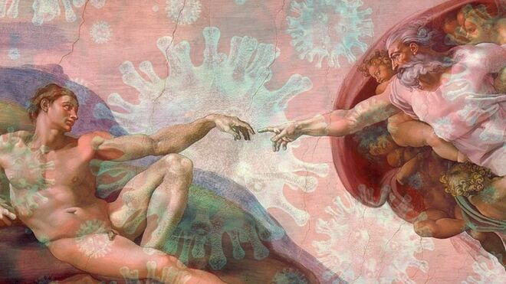
Dios en la pandemia

"La solución, que el cristianismo le ha dado a este profundo y complejo asunto, ha sido lo que los cristianos denominamos la 'Encarnación' de Dios"

"Jesús curó enfermos. Pero no curó a todos los enfermos. Por tanto, ¿se puede asegurar que Jesús (Dios) “tuvo la última palabra” en el gran problema de la salud, que tanto nos preocupa a todos?"

"La última palabra de Dios, tal como se expresó en Jesús, es que nuestra primera preocupación, en esta vida, debe ser nuestra preocupación por la salud de los seres humanos"
03.08.2020 José María Castillo
Las personas que tienen creencias religiosas se preguntan si Dios es o no es responsable de lo que estamos sufriendo, por causa de la pandemia que estamos soportando. ¿Tiene o no tiene Dios la última palabra en este asunto?
Para responder a esta pregunta, lo primero que deberíamos tener presente es que Dios es el “Trascendente”. Es decir, Dios está “más allá” o, dicho de otra manera, está “fuera de todo” cuanto nosotros podemos alcanzar o conocer. Dios no es solamente el “Infinito”. Es, sobre todo, el “Absolutamente-Otro”. El Evangelio de Juan lo dice desde el prólogo de su texto: “A Dios nadie lo ha visto jamás” (Jn 1, 18). Y Tomás de Aquino lo afirma con claridad: “Dios está por encima de todo cuanto nosotros podemos decir o entender” (“Supereminentius quam dicatur aut intelligatur”. De Potentia, q. VII, a. V).
Por eso, nosotros los mortales, cuando hablamos de Dios, no podemos referirnos a “Dios en Sí”, sino que, en realidad, de lo que hablamos y en lo que pensamos es en las “representaciones” de Dios, que nosotros nos hacemos. Por eso hay tantos “dioses”. Y tantas religiones. Con el inevitable peligro de que cada cultura, cada país y hasta cada individuo se represente a Dios como le interesa o le conviene. Por eso es razonable pensar que, a veces, hablamos de un “Dios falsificado” (Thomas Ruster).
El fondo del problema está en que la mente humana no puede pensar nada más que “objetivando” lo que piensa. Un pensamiento es un “objeto mental”. Con lo cual – y de lo cual – resulta que el Absoluto degenera en “cosa”; es decir, en un “objeto mental” (Paul Ricoeur). De ahí que, convencidos de que estamos pensando en Dios, en realidad lo que tenemos en nuestra mente es la “representación” que nosotros nos hacemos de Dios. Tiene razón el Evangelio de Juan: “A Dios nadie lo ha visto jamás” (Jn 1, 18).
"En este asunto, tan serio y determinante, nuestros obispos tendrían que ser tan precisos y transparentes como lo son cuando se trata de defender privilegios fiscales"
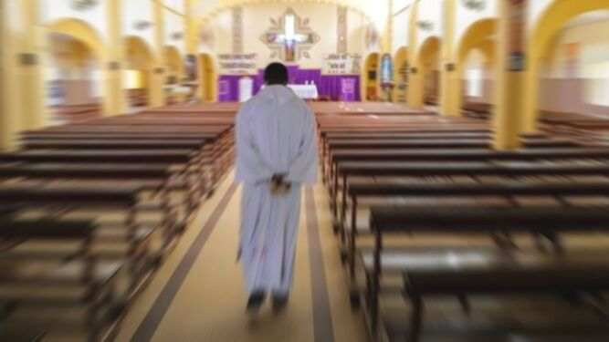
Iglesia
La solución, que el cristianismo le ha dado a este profundo y complejo asunto, ha sido lo que los cristianos denominamos la “Encarnación” de Dios. Que es la “humanización” de Dios, en Jesús, el Señor. Jesús es quien nos ha dado a conocer a Dios (Jn 1, 18). Por eso, en Jesús, vemos a Dios. Como el mismo Jesús le dijo a uno de sus discípulos: “Felipe, el que me ve a mí, está viendo a Dios” (Jn 14, 9). Y por eso también, se puede afirmar que el juicio de las naciones (o juicio final) será un “juicio ateo”: “lo que hicisteis con uno de estos, a mí me lo hicisteis” (Mt 25, 40). La conducta que tenemos con los demás, ésa es la conducta que tenemos con Dios.
Pues bien, llegados a este punto, nos preguntamos: ¿cómo se comportó Jesús con los habitantes de Palestina del siglo primero? Según los relatos del Evangelio, Jesús curó enfermos. Pero no curó a todos los enfermos. Por tanto, ¿se puede asegurar que Jesús (Dios) “tuvo la última palabra” en el gran problema de la salud, que tanto nos preocupa a todos?
Con toda seguridad, se puede afirmar que no consta, en ninguna parte, que Dios tenga la última palabra en la curación de nuestras enfermedades. La última palabra de Dios, tal como se expresó en Jesús, es que nuestra primera preocupación, en esta vida, debe ser nuestra preocupación por la salud de los seres humanos, sobre todo de los más necesitados. Eso es lo que hizo Jesús. Eso es lo que quiere Dios. Y en eso consiste la última palabra de Dios sobre esta pandemia y todas las pandemias, que puedan venir a este mundo. No le carguemos a Dios lo que es responsabilidad nuestra. En este asunto, tan serio y determinante, nuestros obispos tendrían que ser tan precisos y transparentes como lo son cuando se trata de defender privilegios fiscales y la exactitud del Estado en el IRPF.
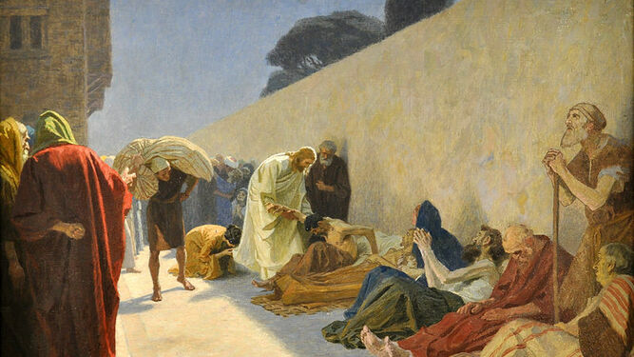
Jesús sanando enfermos
https://www.religiondigital.org/teologia_sin_censura/Jose-Maria-Castillo-Dios-representaciones-convienen-pandemia-salud-problema_7_2255844395.html

